Sozialdemokratische Partei Deutschlands
Ortsverein Geislingen/Steige


Geislingen, 27.02.2012
Liebe Mitbürgerinnen und Mitbürger,
ein zentrales Anliegen einer neuen grünroten Bildungspolitik ist die Einrichtung von Gemeinschaftsschulen. Eine Gemeinschaftsschule ist eine Alternative zu allen Schularten. Sie umfasst die Klassen 1-10, es können alle Abschlüsse der Sekundarstufe 1 abgelegt werden und sie ermöglicht Zugänge zu allen weiterführenden Schulen. Sie ist inklusiv, weil kein Schüler und keine Schülerin, auch nicht bei sonderpädagogischem Förderbedarf, ausgeschlossen wird. Das Lernen verändert sich, es wird individualisiert, findet in Lerngruppen statt. Die Rolle des Lehrers/der Lehrerin verändert sich.

Wir meinen, dass eine Gemeinschaftsschule für Geislingen eine wichtige Bereicherung wäre und begrüßen es, dass sich die Tegelbergschule, dem Thema angenommen hat. Sie bietet bereits eine Ganztagesbetreuung an und unterrichtet in Zusammenarbeit mit der Bodelschwinghschule in einer Intensivkooperationsklasse Geistigbehinderte und nichtbehinderte Kinder gemeinsam. Wie sich Schule als Gemeinschaftsschule verändern muss und wie das gemeinsame Lernen konkret aussehen kann, daran arbeitet eine Lehrergruppe an der Tegelbergschule. Die GLK und die Schulkonferenz haben sich dafür ausgesprochen, sich auf den Weg zur Gemeinschaftsschule zu machen.

Bei vielen stößt diese neue Bildungspolitik noch auf Skepsis. Oft hört man: „Eine Schule für alle, geht das überhaupt?“

Der Diskussion und Beantwortung dieser und anderer Fragen möchten wir uns bei unserer Veranstaltung stellen und Sie herzlich dazu einladen:

„Gemeinschaftsschule und gemeinsames Lernen sind machbar!"
mit Wilfried Nagel

am Dienstag, 20.03.2012, 19.30 Uhr in die „Sportgaststätte Glück Auf“
in Geislingen/Steige

Der gebürtige Geislinger Wilfried Nagel war bis zu seiner Pensionierung über 30 Jahre Lehrer und stellv. Schulleiter an der Staudinger Gesamtschule in Freiburg. Die Staudinger Gesamtschule ist eine, im Jahr 1970 als Modellschule eingerichtete integrierte Gesamtschule. Wilfried Nagel ist in der Landes- und Bundesfachgruppe Gesamtschule der Gewerkschaft Erziehung und Wissenschaft aktiv.

Ottmar Dörrer, Schulleiter an der Tegelbergschule, wird von den dortigen Bestrebungen berichten. MdL Sascha Binder wird kurz die Vorstellungen der Landesregierung darlegen.

Wir würden uns freuen, Sie an diesem Abend begrüßen zu können.

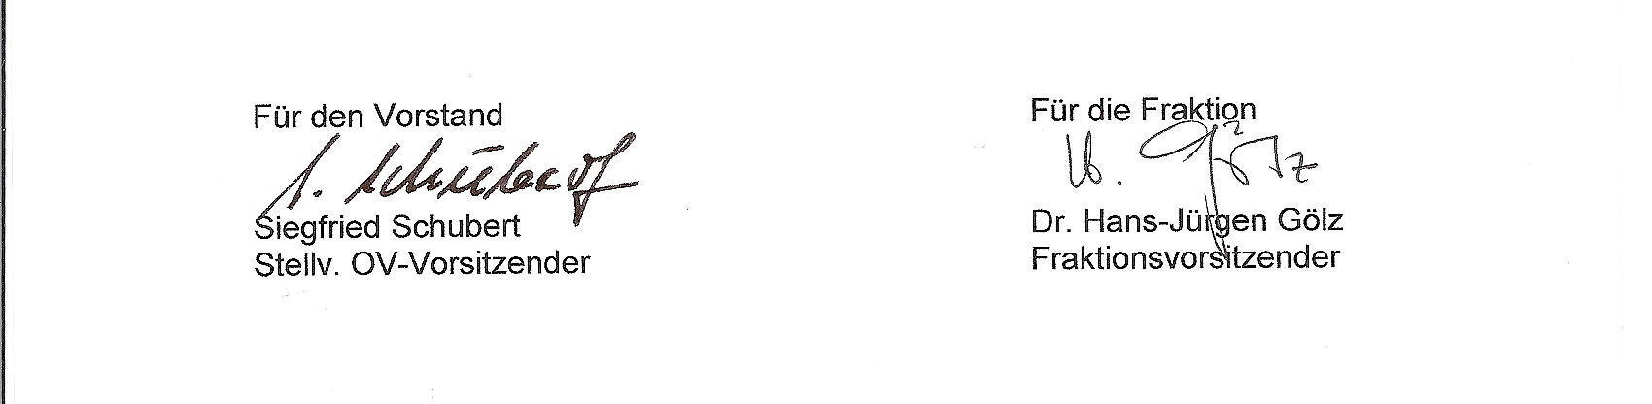
Für den Vorstand

Ludwig Duschek

